СОВЕТЫ

**ДЛЯ МАМЫ И ПАПЫ**

* - **Показывайте ребенку**, что его любят таким, каков он есть, а не его достижения.
* - **Нельзя никогда** (даже в сердцах) говорить ребенку, что он хуже других.
* - **Не сравнивайте ребенка** с другими детьми. Вы принимаете его таким, каков он есть, поэтому уважайте его индивидуальность.
* - **Старайтеськаждый день** находить время, чтобы побыть наедине со своим ребенком.
* - **Не скупитесьна ласку**, мотивируя это тем, что ребенок уже большой. Это заблуждение!
* - **Оценивайтетолько поступки**, а не самого ребенка.
* - **Не стесняйтесьподчеркивать**, что вы им гордитесь.
* - **Дайте понять ребенку следующее:**

*«Если тебе вдруг будет трудно,*

*я тебе обязательно помогу*

*и обязательно тебя пойму,*

*и мы вместе справимся*

*со всеми трудностями»*.

Успехов Вам!

Больше веры в себя и возможности

своего ребенка!

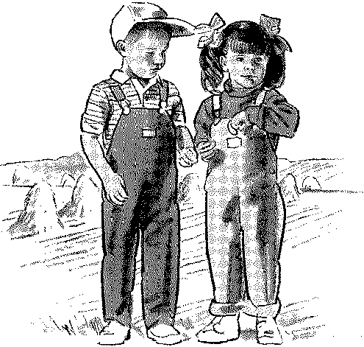

*Помните:*

*он самый лучший!*

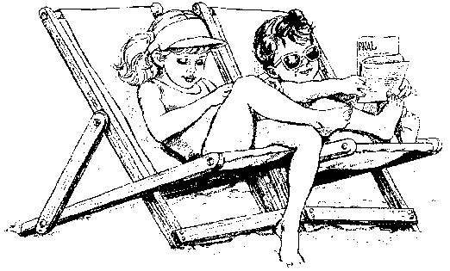

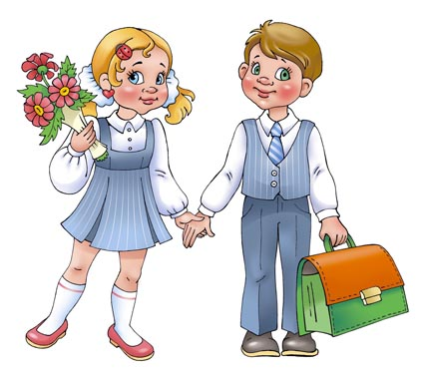





**Возрастные особенности младшего подростка:**

* потребность в достойном положении в коллективе сверстников, в семье;
* повышенная утомляемость;
* стремление обзавестись верным другом;
* стремление отмежеваться от всего подчеркнуто детского;
* отсутствие авторитета возраста;
* отвращение к необоснованным запретам;
* переоценка своих возможностей, реализация которых предполагается в отдаленном будущем;
* отсутствие адаптации к неудачам;
* отсутствие адаптации к положению "худшего”;
* ярко выраженная эмоциональность;
* требовательность к соответствию слова делу;

**Признаки успешной адаптации:**

* удовлетворенность ребенка процессом обучения;
* ребенок легко справляется с программой;
* степень самостоятельности ребенка при выполнении им учебных заданий, готовность прибегнуть к помощи взрослого лишь ПОСЛЕ попыток выполнить задание самому;
* удовлетворенность межличностными отношениями – с одноклассниками и учителем.

**Признаки дезадаптации:**

* усталый, утомлённый внешний вид ребёнка;
* нежелание ребёнка делиться своими впечатлениями о проведённом дне;
* стремление отвлечь взрослого от школьных событий, переключить внимание на другие темы;
* нежелания выполнять домашние задания;
* негативные характеристики в адрес школы, учителей, одноклассников;
* жалобы на те или иные события, связанные со школой;
* беспокойный сон;
* трудности утреннего пробуждения, вялость;
* постоянные жалобы на плохое самочувствие;

***СЛОВА, КОТОРЫЕ ПОДДЕРЖИВАЮТ И КОТОРЫЕ РАЗРУШАЮТ ЕГО ВЕРУ В СЕБЯ***

**Слова поддержки**

* Зная тебя, я уверен, что вы все сделали, хорошо.
* Ты делаешь это очень хорошо.
* У тебя есть некоторые соображения по этому поводу? Готов ли ты начать?
* Это серьезный вызов. Но я уверен. Что ты готов к нему.

**Слова разочарования:**

* Зная тебя и твои способности, я думаю, ты смог бы сделать это гораздо лучше.
* Эта идея никогда не сможет быть реализована.
* Это для тебя слишком трудно, поэтому я сам это сделаю.

**Поддерживать можно посредством:**

* отдельных слов (красиво, прекрасно, здорово).
* высказываний («Я горжусь тобой», «Спасибо», «Все идет хорошо» и т.д.).
* прикосновений (дотронуться до руки, обнять его и т.д.).
* совместных действий (сидеть, стоять рядом и т.д.).
* выражение лица (улыбка, кивок, смех).